数字图像处理实验指导书
实验项目 图像变换的实现
实验目的 理解各种变换技术对图像的作用效果
实验要求 能够利用Matlab来对图像进行各种变换，并理解其变换的效果，采用其他语言完成主要的图像变换
实验内容 傅立叶变换，DCT变换，其他变换技术
实验步骤：
1.使用以下实验
1.1 傅立叶变换
f=zeros(300,300);
f(5:24,13:17)=1;
figure(1)
imshow(f,'notruesize');
F=fft2(f);
F2=log(abs(F));
figure(2)
imshow(F2,[-1 5],'notruesize');
colormap(jet);
- 运行程序，观察实验结果。
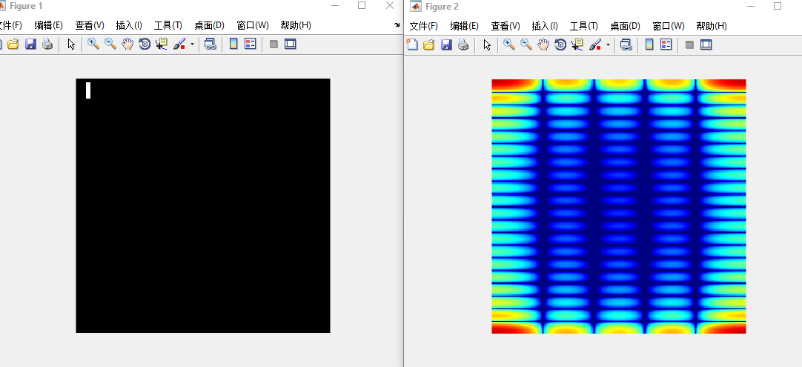
将代码
F=fft2(f);
F2=log(abs(F));
修改为
F=fft2(f,256,256);
F2=fftshift(F);
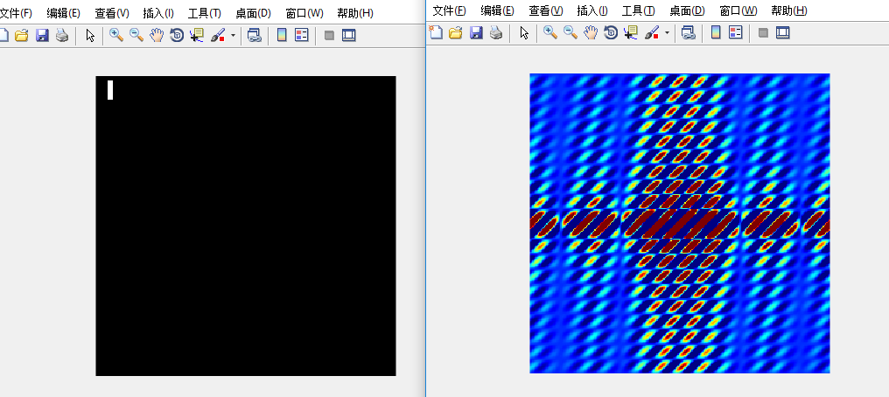
- 观察实验结果,写出两个结果的差别
(3)改变f的大小和f中白色矩阵的大小，说明观察结果和原来不同的原因。
(4)读取其他图像，对其图像进行频率域的图像增强（滤波器分别为理想的低通滤波器和巴特沃斯高通滤波器）
改变值前，中间的颜色是蓝色，改变值后，中间的颜色是红色
1.2 DCT变换
RGB = imread('autumn.tif');
I = rgb2gray(RGB);
figure(1);
Imshow(I);
J = dct2(I);
figure(2);
imshow(log(abs(J)),[]), colormap(jet(64)), colorbar
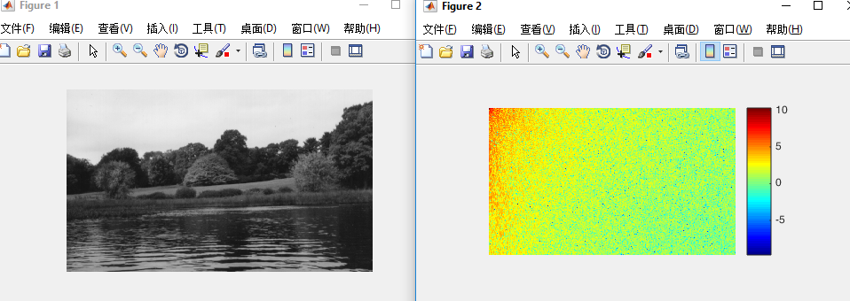
观察实验结果，说明figure2中图像色彩变换的规律，并写出其原因。
图象的变换是原图像趋向于白色的部分变换后偏向于红色，而原图像趋向于黑色的部分变换后偏向于蓝色。
1.3 DCT图像压缩
I=imread('cameraman.tif');
I=im2double(I);
T=dctmtx(8);
B=blkproc(I,[8 8],'P1*x*P2',T,T');
mask=[1 1 1 1 0 0 0 0
1 1 1 0 0 0 0 0
1 1 0 0 0 0 0 0
1 0 0 0 0 0 0 0
0 0 0 0 0 0 0 0
0 0 0 0 0 0 0 0
0 0 0 0 0 0 0 0
0 0 0 0 0 0 0 0];
B2=blkproc(B,[8 8],'P1.*x',mask);
I2=blkproc(B2,[8 8],'P1*x*P2',T',T);
subplot(1,2,1),imshow(I);
subplot(1,2,2),imshow(I2);
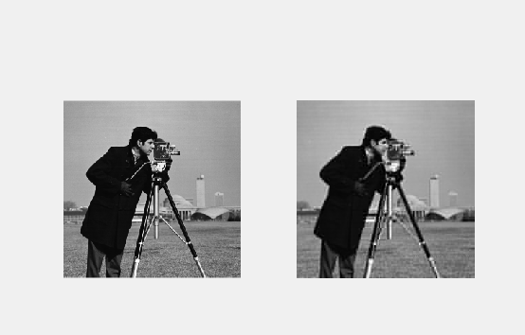
（1）运行代码，观察实验结果，写出图像压缩的基本原理。
（2）计算原图像和压缩后图像的差（相减）
（3）修改mask矩阵中非0元素的个数，写出修改后的压缩的图像和原图像之间的差和非0元素个数的关系，并比较变换后系数的重要性
mask=[0 0 0 0 0 0 0 0
0 0 0 0 0 0 0 0
0 0 0 0 0 0 0 0
1 0 0 0 0 0 0 0
0 0 0 0 0 0 0 0
0 0 0 0 0 0 0 0
0 0 0 0 0 0 0 0
0 0 0 0 0 0 0 0];

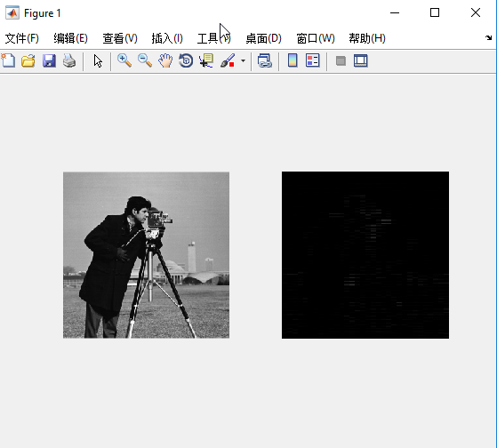
mask=[1 1 1 1 1 1 1 1
1 1 1 1 1 1 1 1
1 1 1 1 1 1 1 1
1 1 1 1 1 1 1 1
1 1 1 1 1 1 1 0
1 1 1 1 1 1 1 1
1 1 1 1 1 1 1 1
1 1 1 1 1 1 1 1 ];

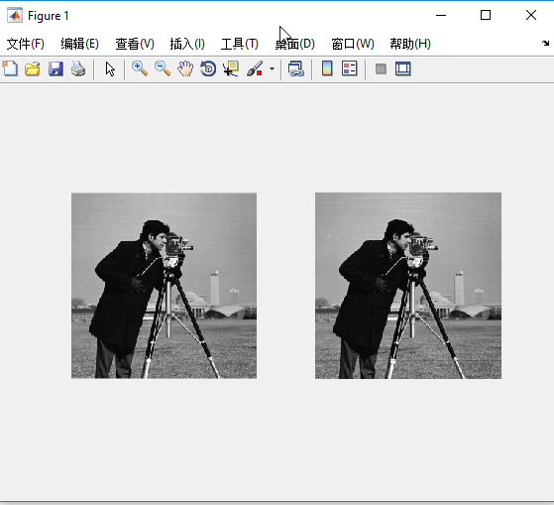
（4）使用别的图像进行上述实验，验证结论正确与否
从结果来看，压缩后的图象相比于原图像，有点模糊。压缩的基本原理是在压缩算法中，先将输入图像划分为 8×8 或 16×16,的图像块，对每个图像块作DCT 变换；然后舍弃高频的系数，并对余下的系数进行量化以进一步减少数据量；最后使用无失真编码来完成压缩任务。解压缩时首先对每个图像块做 DCT 反变换，然后将图像拼接成一副完整的图像
原图像256*256-压缩后图象256*256*10/64=55296
修改0的个数，当0的个数为63个时压缩图像直接就几乎成黑色，当0的个数是一个时，图象几乎和原图像一样，也就是说0的个数确定压缩的程度。
2.使用其他语言1.3的图像压缩（C/C++/Java/C#/………）

